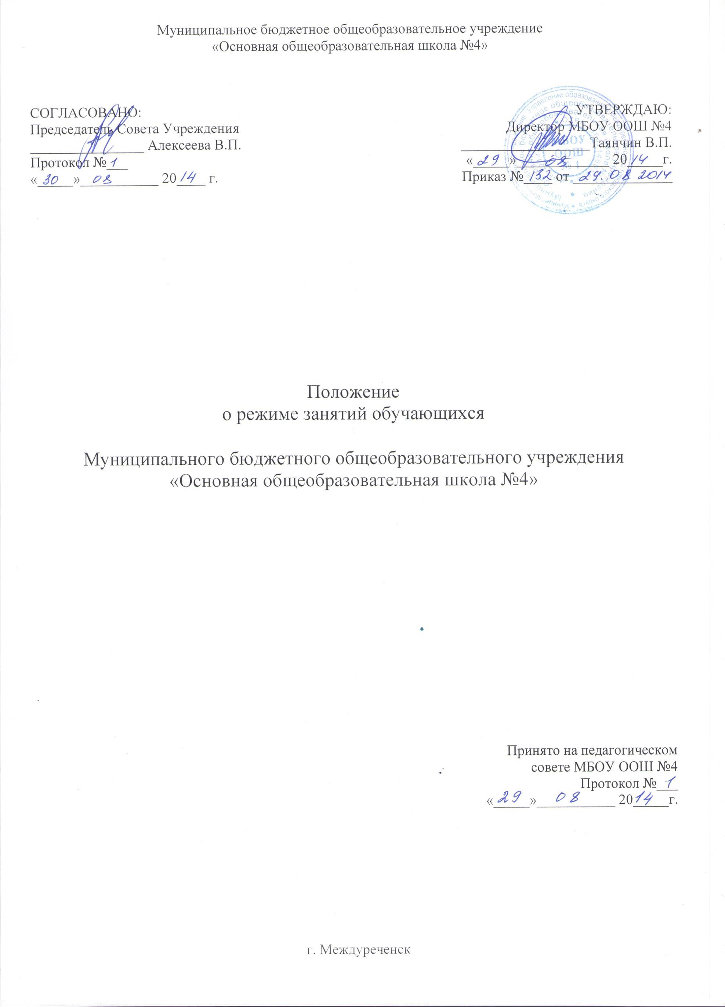

ПОЛОЖЕНИЕ
о режиме учебных занятий обучающихся
1. ОБЩИЕ ПОЛОЖЕНИЯ
1.1. Положение о режиме занятий обучающихся (далее - Положение) разработано в соответствии с Конвенцией ООН о правах ребёнка, Декларацией прав ребенка, Конституцией РФ от 12.12.1993 г., Федеральным Законом «Об основных гарантиях прав ребёнка в Российской Федерации» от 24.07.1998г. № 124-ФЗ (с изменениями от 20.07.2000 г. № 103-ФЗ), Федеральным законом «Об образовании в Российской Федерации», Санитарно-эпидемиологическими правилами СанПиН 2.4.2.2821-10 «Гигиенические требования к условиям обучения в общеобразовательных учреждениях».
1.2. Настоящее Положение устанавливает режим занятий обучающихся. Режим занятий обучающихся действует в течение учебного года. Временное изменение режима занятий возможно только на основании приказа.
1.3. Настоящее положение регламентирует функционирование школы в период организации образовательного процесса, каникул, летнего отдыха и оздоровления
2. ЦЕЛИ И ЗАДАЧИ
2.1. Упорядочение учебно-воспитательного процесса в соответствии с нормативно-правовыми документами;
2.2.Обеспечение конституционных прав обучающихся на образование и здоровьесбережение.

3. РЕЖИМ ЗАНЯТИЙ ОБУЧАЮЩИХСЯ ВО ВРЕМЯ ОБРАЗОВАТЕЛЬНОГО ПРОЦЕССА
3.1. Организация образовательного процесса регламентируется учебным планом, календарным графиком, расписанием учебных занятий, элективных курсов, внеурочной деятельности, расписанием звонков.
3.2. Продолжительность учебного года: учебный год начинается 1 сентября. Продолжительность учебного года в 1 классе равна 33 недели, во 2-х – 4-х,9 классах – 34 недели, 5-8 классах-35 недель.
3.3.Регламентирование образовательного процесса: учебный год в 1-9 классах делится на три триместра. Продолжительность каникул в течение учебного года составляет 30 календарных дней и регулируется ежегодно календарным планом школы.
Для обучающихся 1 класса устанавливаются дополнительные каникулы в феврале (7 календарных дней)
3.4. Продолжительность перемен между уроками установлена в соответствии с Санитарно-эпидемиологическими правилами СанПиН 2.4.2.2821-10 «Гигиенические требования к условиям обучения в общественных учреждениях», п.10.12
3.5. Урок начинается по звонку.
3.6. Дежурство педагогов на переменах осуществляется в соответствии с графиком дежурств, установленным распоряжением директора.
3.7. На уроках проводятся физкультурные минутки и гимнастика для глаз в соответствии с Санитарно-эпидемиологическими правилами СанПиН 2.4.2.2821-10 «Гигиенические требования к условиям обучения в общественных учреждениях».
3.8. Организацию образовательного процесса осуществляет администрация школы и педагогические работники в соответствии с должностными инструкциями.
3.9.Количество часов, отведенных на освоение учащимися учебного плана образовательной организации, состоящего из обязательной части и части, формируемой участниками образовательного процесса, не превышает в совокупности величину недельной образовательной нагрузки.
3.10. Учителям категорически запрещается впускать в класс посторонних лиц без предварительного разрешения директора школы, а в случае его отсутствия – заместителя директора.
3.11. Педагогическим работникам категорически запрещается вести прием родителей во время учебных занятий.
3.12. Прием родителей (законных представителей) директором школы и заместителем директора осуществляется ежедневно с 13.00 до 17.00.
3.13.Расписание уроков составляется с учетом дневной и недельной умственной работоспособности учащихся и шкалой трудности учебных предметов.
3.14.В течение учебного дня не следует проводить более одной контрольной работы. Контрольные работы рекомендуется проводить на 2 - 4-м уроках.
3.15.Объем домашних заданий (по всем предметам) должен быть таким, чтобы затраты времени на его выполнение не превышали (в астрономических часах): во 2 - 3 классах - 1,5 ч., в 4 - 5 классах - 2 ч., в 6 - 8 классах - 2,5 ч., в 9 классе - до 3,5 ч.
3.16.Освоение образовательных программ основного общего образования завершается обязательной итоговой аттестацией учащихся.

4. ОРГАНИЗАЦИЯ ВОСПИТАТЕЛЬНОГО ПРОЦЕССА
4.1. Организация воспитательного процесса регламентируется расписанием внеурочной деятельности.
4.2. Проведение экскурсий, походов, выходов с детьми на внеклассные мероприятия за пределы посольства разрешается только после издания соответствующего приказа по школе.
4. 3. Изменения в расписании уроков и занятий дополнительного образования допускается по производственной необходимости, а также в случаях объявления карантина по распоряжению директора школы.
4.4. Запрещается отпускать учеников с уроков на различные мероприятия (репетиции, соревнования) без распоряжения директора школы. Участие в мероприятиях определяется распоряжением по школе.
4.5. Запрещается удаление обучающихся из класса, моральное или физическое воздействие на обучающихся.

5. ВНЕСЕНИЕ ИЗМЕНЕНИЙ И ДОПОЛНЕНИЙ В НАСТОЯЩЕЕ ПОЛОЖЕНИЕ
5.1. Настоящее Положение действительно до принятия новой редакции.

